 | 楽器 | 音色やひびき、曲の感じなど
A | ファンファーレ 【 】  ※適宜楽譜を挿入
B | 主な旋律 【 】  ※適宜楽譜を挿入
C | 主な旋律 【 】  ※適宜楽譜を挿入
D | 細かいリズム 【 】  ※適宜楽譜を挿入
E | 楽器がかわるがわる登場  【 弦楽器・金管楽器・木管楽器・打楽器 】
F | もう一つの主な旋律 【 】  ※適宜楽譜を挿入
G | 「主な旋律 」と「もう一つの主な旋律」が交代で登場
H | ファンファーレ
曲名【 】
④ この曲のよさを紹介する文を書こう
③
鑑賞 学習プリント 月 日
①

5年 組 番 名前（ ）
にあてはまる言葉を書こう
弦楽器 ＋ 木管楽器 ＋ 金管楽器 ＋ 打楽器

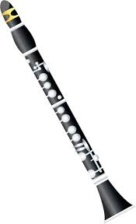
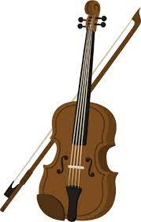
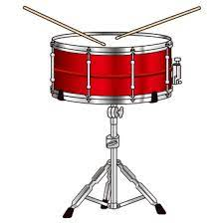
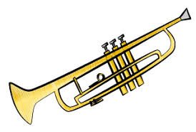

このような楽器の組み合わせの合奏を
といいます

② 初めて聴いた曲の印象を書こう

♪ 気づいたことや感じたこと ♪

